**Сельхозтехника с гос. субсидией 15%,**

**(Постановление Правительства РФ №908 от 11.10.13г)**

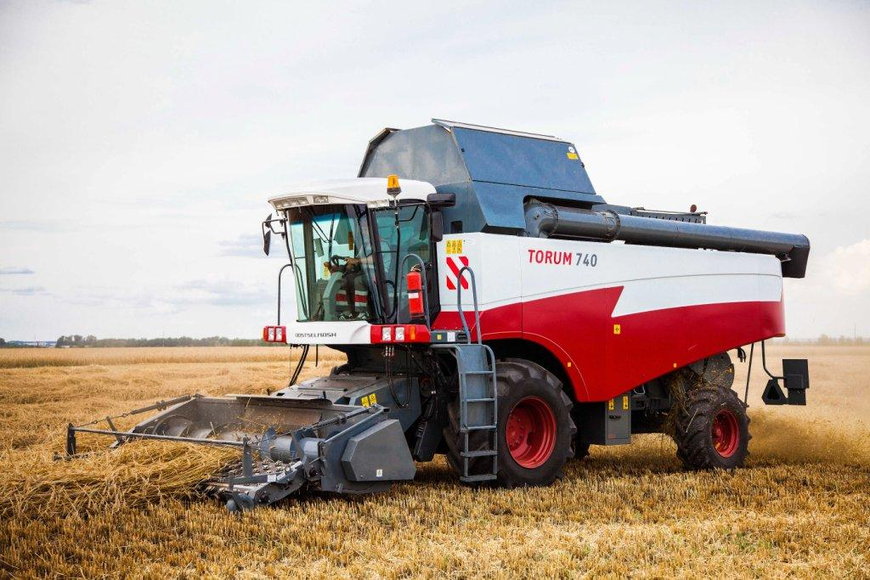

**СУБСИДИЯ 15%**

Компания Югпром - официальный дилер Ростсельмаш, предлагает приобрести сельхозтехнику с 15-ти % субсидией

(Постановление Правительства РФ № 908 от 11.10.13).

Срок действия программы: 23.10.2013г- 15.12.2013г

По всем вопросам, обращаться в офисы компании

**ООО «Югпром» - официальный дилер, тел.: (8652) 23-60-61**

**Начальник отдела продаж: Бескибалов Дмитрий Сергеевич,**

**Моб.:+7 (962) 455-71-11**

C:\Documents and Settings\Gubareva\Рабочий стол\РОСТСЕЛЬМАШ\RSM_Фирменные_заготовки\Logo_RSM\RSM_Logo&slogan_Ru\Копия RSM_Logo&slogan_Ru.bmp

